מכונת טאוט תוצרתHAKO דגםCM2200
מפרט טכני
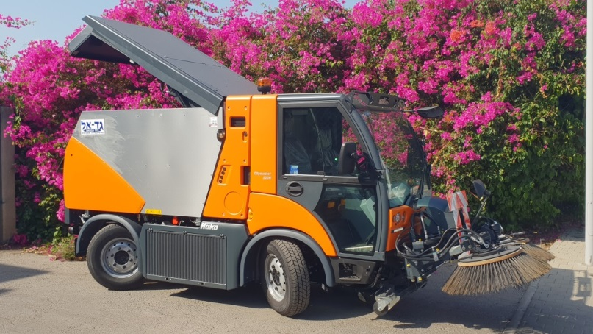
מנוע:
קירור מים, 4 צילינדרים טורבו,
VM R745 EU6 בהספק של 108 כ"ס / 2,600 סל"ד.
מהירות עבודה 1,400 / 1,700 / 2,000 סל"ד.

הינע:
הידרוסטטי בסרן אחורי עם אופציה לנעילה
דיפרנציאלית, מערכת שיוט אלקטרונית,
מערכת בלימה הידרוסטטית + ABS, המונעת
בלימת גלגלים. האטה הידראולית מתכווננת.
אפשרות לנסיעה לאחור תוך כדי טאוט.

מצבי נסיעה:
נסיעה מינהלתית : 0-62 קמ"ש / משתנה
0-25 קמ"ש / נסיעה לאחור
מצב עבודה: 0-15 קמ"ש / משתנה
0-10 קמ"ש / נסיעה לאחור
מצב מעבר: 0-20 קמ"ש / משתנה

שלדה והיגוי:
מסגרת פלדה מרותכת ומחוזקת, סרנים קשיחים עם קפיצי סליל; משככי גומי נוספים עם בולמי זעזועים הידראוליים. היגוי הידרוסטטי בגלגלים קדמיים עם אופציה לשילוב 4 גלגלים במצב עבודה וניתוק מהיר לחזרה למצב קודם.

בלמים:
מערכת כפולה של בלמי דיסק הידראוליים עם מגבר בלם, כולל בקרת עומס ומערכת ABS.
בלם חניה מכני הפועל על סרן אחורי.

תא מפעיל:
תא מרווח למפעיל ולנוסע. חלון קדמי כהה ובטיחותי. דלתות עם חלונות הניתנים להזזה וחלונות בחלק התחתון של הדלת. מיזוג אוויר כולל חימום, 3 דרגות מאוורר ו-6 יציאות. מראות צד (ימין ושמאל) מתקפלות. מוט היגוי רב-תכליתי עם מתגים מחוונים, מגב חלון קדמי עם הפעלה לסירוגין, פנסי דרך ואיתות. מוט היגוי ניתן לכיוון גובה והטיה. תאורה פנימית. מושב מפעיל משוכך אויר ניתן לכיוון בהתאם למשקל הנהג, קדימה/אחורה, משענת גב וזווית ההטייה. מושב נוסע עם כיוון משענת גב. ל-2 המושבים משענת ראש וחגורת בטיחות עם 3 נקודות עגינה.
שקע 12 וולט עם מצית לסיגריות ומאפרה, פתחי התקנה לרדיו או ליחידת בקרה EG.
שטח אחסון לבקבוק במושב הנוסע ווו למעיל. כניסה נוחה עם ידית אחיזה נוספת, הפחתת רעש ובידוד
תרמי מחומרים ממוחזרים. ערכת כלי-עבודה. תצוגת צבעונית רב-תכליתית לסל"ד מנוע, מהירות נסיעה וכמות הדלק. תצוגה דיגיטלית למערכת קירור וטמפ' שמן הידראולי, מונה שעות עבודה של הרכב ושל מערכת ההידראוליקה, מונה ק"מ כללי, מונה נסיעה אחרונה ושעון דיגיטלי.

.../2
-2-

במצב עבודה: תצוגת פעולות הטאוט והגדרות.
משענת יד להפעלה לא מאומצת של הג'ויסטיקים של המברשות.

ציוד מערכת הטאוט (2 מברשות):
מתקן טאוט קדמי ויזואלי למפעיל, עם 2 זרועות ומברשות פלסטיק / פלדה, מופעלות הידראולית בקוטר של 900 מ"מ, גמישות בפני פגיעה מקדימה ומהצד.
המברשות ניתנות להפעלה כל אחת באופן עצמאי באמצעות ג'ויסטיק, מהירות סיבוב מברשות 0-120 סל"ד; לחץ קרקע, צידוד, הרמה והורדת המברשות, מתבצע באמצעות הג'ויסטיק. זווית המברשת מתכווננת ידנית.

פתח היניקה –
עשוי פלדה, נע על גלגלים 180⁰ עם תריס קדמי, ניתן להפעלה, פתיחה/סגירה, מתא מפעיל.
רוחב פתח היניקה 800 מ"מ. הפתח ניתן להרמה מתא הנהג. מעקב אחר כניסת האשפה לפתח היניקה דרך מראה.

צינור היניקה:
Ø 200 מ"מ, ישר ללא עיקולים ותוכנן אווירודינמית.
מפוח יניקה רב-להבים מותקן בחלקו הקדמי של גג מיכל האשפה, מונע הידראולית, מופעל במהירות משתנה, כולל מגביל מהירות אוטומטית בהעברה למצב חסכוני.

מיכל האשפה –
בעל פתח עליון עשוי פלדת אל-חלד V2A, בנפח נומינלי של 2.2 מ"ק.
הרמת מיכל הידראולית בזוית של °45 בנוסף לשיפוע הפנימי של המיכל, גובה בסיס פריקה של כ- 150 ס"מ.
מכסה המיכל מוגן ע"י פלטה נגד בלאי. זווית פתיחת המכסה כ- 40 °.
אפשרות להרמת מיכל ע"י משאבה הידראולית ידנית בחירום.

מערכת מים – 540 ליטר
מערכת מים נקיים עם משאבה חשמלית. מתזי מים לדיכוי אבק מותקנים על המברשות
ובפתח היניקה. כמות המים ניתנת לוויסות ע"י המפעיל.
מיכל מים נקי עשוי מפלדת אל-חלד V2A בנפח של כ- 340 ליטר מותקן מאחורי מיכל האשפה, כולל מחוון מפלס המים.
מערכת מיחזור מים של 200 ליטר נוספים המוזרמים לפתח היניקה למניעת ענני אבק ומשולבת בתחתית מיכל הפסולת וניתנת לפתיחה לצורך ניקוי. המערכת אינה דורשת משאבת מים ומנוע הידראולי.
הפעלה / כיבוי אוטומטיים במהלך טאוט, מתג תחזוקה לניקוי קל, ניקוז מהיר למי-מיחזור.

מערכת חשמל:
מתח 12 וולט, מצבר 12 V 55 אמפר/שעות, אלטרנטור 14וולט 105 אמפר.
מערכת תאורה לפי תקני משרד התחבורה, עם פנסים נפרדים – אור דרך ואור גבוה, ניתנים לכיוון.
אורות עבודה, אור נסיעה לאחור, אור ערפל אחורי, זמזם רוורס ופנס אזהרה עליון, שקע אחורי 13 פינים לנגרר.

.../3
-3-

משולש הרמה קדמי –
2 בוכנות הידראוליות משולבות למשולש חיבור מיתקנים קדמיים ומערכת מברשות המאפשרות את כל המצבים כולל מצב "צף".

צמיגים –
סטנדרטיים 225/75 R 16C
על ג'אנט 6J16 ET 70

מידות ומשקל –
אורך המכונה: 4,950 מ"מ
רוחב (ללא מראות): 1,320 מ"מ
גובה: 2,050 מ"מ
מרווח סרנים: 2,190 מ"מ
רוחב עקבה: 1,075 מ"מ
רוחב טאוט מקסימלי: 2,500 מ"מ
קוטר סיבוב: 6,700 מ"מ

משקלות:
משקל כולל מורשה: 6,000 ק"ג
משקל ריק: 3,540 ק"ג
עומס מטען: 2,460 ק"ג
מעמס מותר על סרן קדמי: 3,200 ק"ג
מעמס מותר על סרן אחורי: 3,200 ק"ג

המפרט הקובע הינו מפרט היצרן והיצרן שומר על זכותו לשנות את המפרט הטכני ללא
הודעה מראש.

